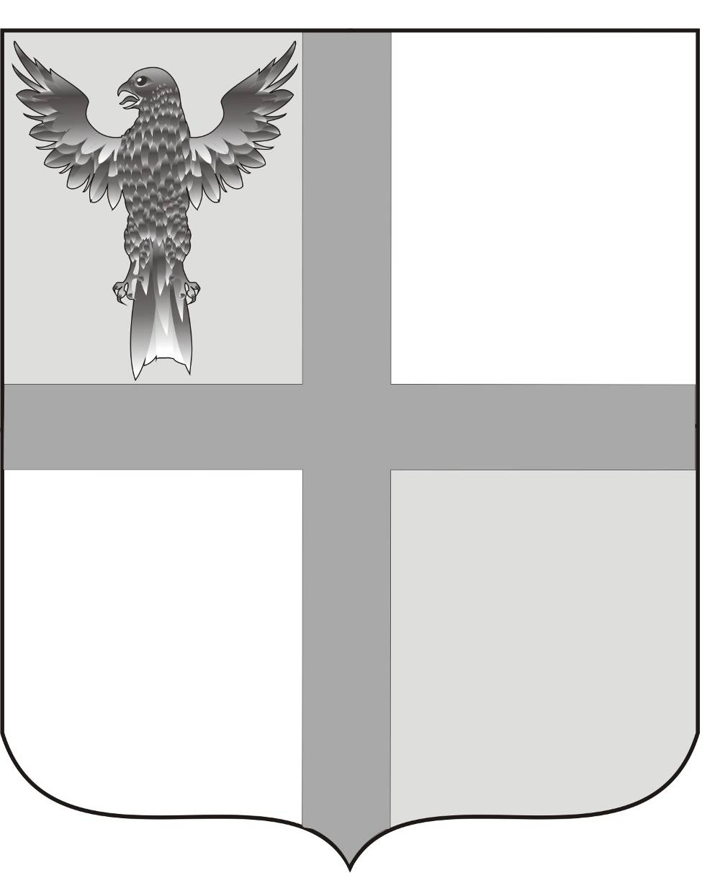

АДМИНИСТРАЦИЯ
ИВАНОВСКОГО СЕЛЬСОВЕТА
БАГАНСКОГО РАЙОНА
НОВОСИБИРСКОЙ ОБЛАСТИ

ПОСТАНОВЛЕНИЕ

13.11.2013г № 75

с,Ивановка

О закреплении КБК за главным администратором

В соответствии с п.2 ст.20 Бюджетного кодекса Российской Федерации дополнить состав кодов классификации доходов , закрепленных за главным администратором доходов администрацией Ивановского сельсовета Баганского района Новосибирской области, утвержденный решением двадцать третьей сессии Совета депутатов Ивановского сельсовета Баганского района Новосибирской области от 21 декабря 2012 года № 113 следующими кодами:

004 | 20705030100000180 | Прочие безвозмездные поступления в бюджеты поселений

Глава сельсовета Болтунова Г.И.

Подобная Вера Михайловна
39-216

